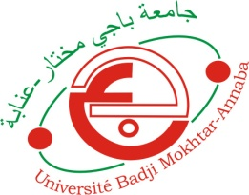
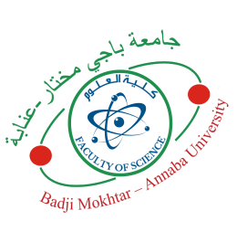
UNIVERSITE BADJI MOKHTAR – ANNABA
FACULTE DES SCIENCES
DEPARTEMENT : Chimie

Domaine : Science de la matiere Fillière : Chimie Spécialité : Chimie analytique

Emploi du temps Semestre 3/ Master 2
ANNEE UNIVERSITAIRE 2025/2026

Salle : K6

Horaires  Jours | 08h00-09h30 | 09h45-11h15 | 11h30-13h00 | 14h00-15h30 | 15h45-17h15
Dimanche | Cours  Procédés d’Oxydation  Avancée et analyses  Pr. Ghorab/ Delimi | Cours  Management  Environnemental et Normes  Dr.BENSID | TP  Techniques d’analyses des boues et leurs traitements  Pr. CHERIFI
Lundi | TD  Management  Environnemental et Normes  Dr. BENSID | TD  Déchets solides : analyses et traitements  Dr. ACIDI | Cours  Techniques d’analyses et traitements des eaux  Pr. HAZOURLI
Mardi | TP  Procédés d’Oxydation  Avancée et analyses  Pr. Ghorab/ Delimi | TP  Procédés d’Oxydation  Avancée et analyses  Pr. Ghorab/ Delimi | TD  Chimie Analytique  Organique  Pr. LIACHA | Cours  Anglais  Pr. Ghorab
Mercredi | Cours  Techniques de Séparation membranaire et analyses  Pr. DELIMI | Cours  Analyses de Polluants chimiques  Dr. BOUTAMINE | Cours  Déchets solides : analyses et traitements  Dr. ACIDI | Cours  Chimie Analytique  Organique  Pr. LIACHA
Jeudi | Cours  Techniques d’analyses des boues et leurs traitements  Dr. ACIDI | TP  Techniques de Séparation membranaire  Pr. DELIMI | TP  Techniques d’analyses et traitements des eaux  Pr. HAZOURLI

